Pressemeddelelse
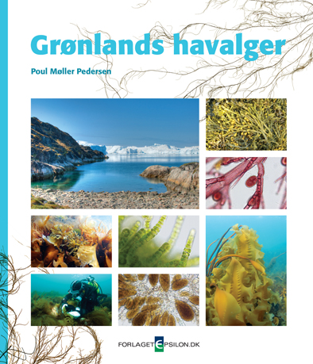

Den 12. maj udgives Grønlands Havalger

Så har Grønland fået sin helt egen algeflora – bl.a. til gavn for
fremtidige undersøgelser af klimaændringernes betydning

Det er denne bogs ambition at inspirere og bidrage til
kendskabet af grønlandske havalger. Den kan bruges af
fagfolk og af alle andre, der synes alger er spændende.

Tang er ikke bare er noget, som skyller op på stranden og på et senere tidspunkt lugter ilde. Havalgerne har deres helt egen æstetik, derfor er der gjort meget ud af at skabe en smuk bog, med mange illustrationer.

Der findes et par hundrede arter af fastsiddende havalger langs Grønlands umådelige kystlinje. Grønlands Havalger tager læseren med ud i denne såkaldte blå biomasse, som har fået betydelig opmærksomhed i de senere år. Opmærksomheden skyldes især mulighederne for at udnytte havets alger til forskellige formål, som menneskeføde, foder til husdyr, bioethanol, biodiesel og til forskellige medicinske formål. Når der i fremtiden skal foretages indvindings- og efterforsknings-opgaver, er det vigtigt at kunne kende forskel på arterne.

I Grønlands Havalger beskrives de enkelte arter, og bogen indeholder bestemmelsesnøgler. Desuden gennemgås de forskellige vegetationstyper og de faktorer, der spiller en rolle for deres udvikling, fx den drivende is og bølgerne. Bogen præsenterer den nyeste viden, og den indeholder de nyeste resultater om især brunalgernes livshistorie, økologi og deres foranderlige udseende baseret på variationer i temperatur og saltholdighed.

Havalgernes økologi og formering har betydning for myndighedernes forvaltningsopgaver både i Danmark og i Grønland. Derfor er det vigtigt, at der findes folk, der har kendskab til de forskellige arter. Det giver bogen mulighed for.

Forfatteren Poul Møller Pedersen har arbejdet med grønlandske havalger i mere end 40 år og har samlet sin omfattende viden i denne bog, der kan læses fra ende til anden eller bruges som opslagsbog. Poul Møller Pedersen er lektor emeritus og dr. scient. fra Københavns Universitet.

Yderligere information kan fås ved henvendelse til:
Poul Møller Pedersen, poulmp@bio.ku.dk; tlf.: 35 32 59 32
Lone Bruun, kontakt@forlagetepsilon.dk; tlf.: 21 75 75 81

På forlagetepsilon.dk under Presse findes sider fra bogen, forsiden
samt pressemeddelelse som filer

Titel: Grønlands Havalger
Forfatter: Poul Møller Pedersen
Tegner: Claus Rye Schierbeck
ISBN: 978-87-993384-2-9
Vejledende udsalgspris: 260 DKK inkl. moms
208 sider

Bogen har modtaget støtte fra:
Arktisk Station, Det Naturvidenskabelige Fakultet, Københavns Universitet
15. Juni Fonden
Velux Fonden
Aage V. Jensens Fonde

